**中铁九桥工程有限公司**

**扬州运河南北路快速化改造二期工程**

**（万福西路-物港路北）钢梁安装工程**

**招 标 公 告**

# 招标编号：ZTJQ-YZYHLDQ-01

**招标人：中铁九桥工程有限公司**

**二〇二一年二月**

**中铁九桥工程有限公司** 扬州运河南北路快速化改造二期工程（万福西路-物港路北）钢梁安装工程 **劳务分包招标公告**

**(招标编号： ZTJQ-YZYHLDQ-01 )**

中铁九桥工程有限公司因 扬州运河南北路快速化改造二期工程（万福西路-物港路北）钢梁制安 工程建设需要，现拟对该项目 钢梁安装 分包进行招标。

**1.工程概况与招标内容**

**1.1工程概况**

运河路高架主线桥工程高架桥上部结构由钢箱梁组成，主桥采用三跨连续钢箱梁，跨径布置为70+90+70=230m，左右幅桥面总宽20.25+0.2+20.25=40.7m，双向十车道。其平面位于直线段，钢箱梁桥位于YHO85号墩~YHO88号墩，主跨跨越古运河。

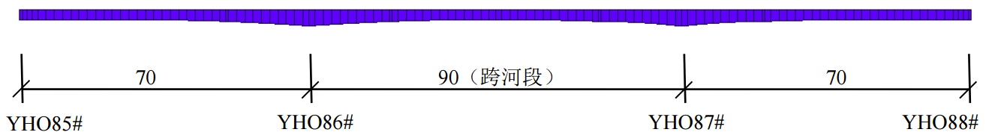

跨古运河钢箱梁立面布置图



跨古运河钢箱梁平面布置图

钢箱梁采用全焊双箱单室断面，顶板倾斜形成单向2%横坡；底板与顶板平行，亦成单向2%横坡。箱梁端横梁、跨中断面处梁高2.6m，中支点处梁高4m，箱梁腹板采用变高设计。

单幅箱梁顶板宽度为20.25m，箱梁两侧均采用3.5m长度的悬臂，端部高度0.3m，根部高度0.8m；单个箱室宽度4.42m，两箱室间隔4.4m，每两米在两箱室中间设置一道横隔板，箱梁单箱底板宽度为4.52m。

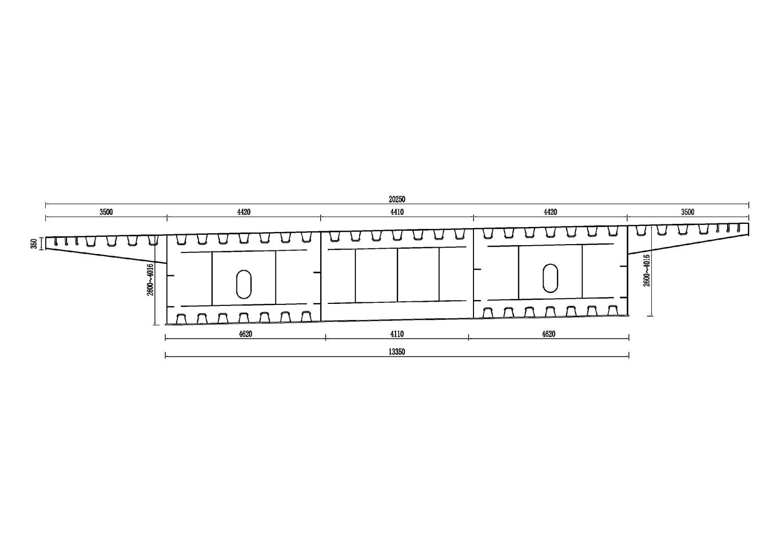

**单幅钢箱梁横断面图（mm）**

钢箱梁四道腹板竖直设置，腹板纵向采用板肋加劲，加劲板在横隔板及腹板竖向加劲板位置断开。钢箱梁的顶板兼做桥面承重结构，按正交异性板设计。顶板、底板均主要采用焊接U形加劲肋，局部采用板肋加劲。

箱内纵向每2m左右设一道中间横隔板，同时在两道横隔板中间设腹板竖向加劲。支点处设支承横隔板，并在支点处设竖向支承加劲肋。除设置永久支承加劲肋外，还设有临时支承加劲肋。箱梁横隔板平行布置，腹板竖向加劲肋布置于两道横隔板中间位置，并与腹板垂直。箱梁悬臂板与箱内横隔板相对齐。

根据本桥结构特点，充分考虑现场地理环境及制作、运输条件，总体施工方案为：单幅钢箱梁在工厂内纵向分段、横向分5块制造，水运至现场后，分单箱室共4个轮次安装；边跨钢梁用500t浮吊吊装至主墩后拖拉至边跨设计位置，中跨钢梁原位拼装，单箱室230m整体成型后横移至设计位置，后安装中间横隔+桥面板、挑臂。钢箱梁纵向节段长12-28m，横桥向分块最大5.62m，单次吊装重量不大于120t。

**1.2招标内容**

扬州运河南北路快速化改造二期工程（万福西路-物港路北）钢结构工地安装、临时支架搭设拆除、附属结构安装等

（1）主桥钢梁及附属结构构件等招标人提供材料、招标人提供机具设备、由招标人提供的周转材料等进场验收、卸车（船）、堆码、保管、场内倒运、出场装车发运；临时构件（包括但不限于临时吊耳、匹配件、钢码板、临时螺栓等）的材料采购、制作、安装、拆除；临时支架及纵横移体系材料采购、工地下料、制作、安装、钢管桩施工、维护及拆除，钢梁构件倒运、预拼、拼装、线型调整、工地焊接（焊缝余高按设计要求磨平）、钢梁按方案要求进行纵横移施工、线型调整、顶落梁施工、支座安装；附属结构（检修人孔、抗震挡块、防撞栏杆、桥面排水、管线吊架等其他相关结构及预埋件）的安装、焊接、打磨工作；以及确保现场安全文明施工的一切工作内容。根据招标人要求完成钢梁的安装并通过验收。

（2）投标人自购焊材、临时支架及纵横移滑道材料、气体等均应按招标人要求的型号规格采购或租赁，费用由投标人承担，复检合格后才能使用，并向招标人提供出厂合格证，且必须经监理认可。

本项目临时支架采用桩基础或混凝土扩大基础，其中混凝土扩大基础由招标方负责，钢管桩基础由投标方进行施工。附件安装方案中桩基础或混凝土或扩大基础数量仅供参考，具体以最终下发图纸为准，基础以上临时支架结构不变。

（3）招标人提供钢梁安装使用的500t浮吊及钢梁纵移拖拉施工使用的穿心顶或卷扬机，投标人提供其余为完成本工程施工所使用的一切机械机具设备；包括但不限于焊接切割配套设备、气刨机、空压机、打磨机、千斤顶（包括但不限于钢梁拖拉、线型调整、顶落粱等施工过程中使用的所有规格、类型的液压千斤顶和螺旋千斤顶）、纵移顶推装置（顶推油缸）、导链葫芦等、提供钢管桩施工使用的沉桩设备（90/120型振动锤及施工船舶）、各种满足施工要求的汽车吊、平板运输车，电缆、照明设施、安装施工全过程所需小型机具（包括各种规格的叉车）及工具等。

人工、税费、安全、保险等：投标方负责合同范围内的所有人工费、税费、安全费、保险费、劳保费、文明施工费、环境保护费、自己工人的食宿费、加班费、招标人提供的大型吊装、运输设备的操作人员食宿（按8人计）等一切招标方供应以外的费用。

（4）人工、税费、安全、保险等：投标方负责合同范围内的所有人工费、税费、安全费、保险费、劳保费、文明施工费、环境保护费、自己工人的食宿费、加班费、驻厂监理和代表的食宿费、等一切招标方供应以外的费用。

（5）图纸及工艺：招标方提供设计院设计图纸一套、工艺图纸一套、安装方案、焊接工艺等。钢梁安装的过程资料和备案资料由投标方按业主、监理要求填写完成并提交。

（6）运输：周转材料进出场运输、工地场内倒运由投标方负责。

**2.投标人资格要求**

2.1在中华人民共和国境内依法经国家工商、税务机关登记注册，符合项目经营范围，能够独立承担民事责任、具有独立企业法人资格。

2.2遵守国家法律、法规，具有良好的信誉；并在人员、设备、资金等方面具备相应的能力。

2.3履约信用状况良好，无不良违约信用纪录。

2.4具有工商行政管理部门核发的有效企业法人营业执照。

2.5具有市级及其以上建设行政主管部门核发的有效专业承包资质。

2.6具有 市 级及其以上建设行政主管部门核发的有效安全生产许可证。

2.7获得中铁工业批准的劳务企业劳务分包准入资格。

2.8投标人应提供近 3 年类似业绩

2.9本次招标不接受联合体的投标。

**3.对投标人的资格审查方式:**

3.1本次招标采取**资格后审**的方式。

**4.招标文件的获取**

4.1本次招标文件采用电子版方式发售，招标公告同时在中铁九桥工程有限公司官网发布。

4.2 凡有意参加此次招标投标人，请于 2021 年 2 月 23 日 9 时至 2021 年 2 月 26 日 17 时，完成购买招标文件相关的所有工作（包括：文件响应、汇入标书费、下载电子版招标文件）。

4.3本次招标文件售价 1000 元（币种：人民币）。招标文件售后不退，由中铁九桥工程有限公司收取。投标人必须按照招标文件售价足额汇入本次招标专用账户：

单位名称：中铁九桥工程有限公司

开 户 行：中国工商银行股份有限公司九江东区支行

帐 号：1507 0070 1902 4530 319

投标人汇款成功后，凭汇款凭证与招标中心联系人换取招标文件解密密码。

**5.投标文件的递交**

5.1投标文件递交时间： 2021 年 3 月 5 日 13 时至 2021 年 3 月 5 日 14 时，递交投标文件截止时间为 2021 年 3 月 5日 14 时，递交投标文件截止时间即为开标时间。

5.2递交地点：中铁九桥工程有限公司招标中心会议室（江西省九江市浔阳区滨江东路148号）。

5.3逾期送达的或者未送达指定地点的投标文件，招标人不予受理。

5.4本次投标文件的所有内容均需考入优盘，并将优盘随同投标文件一起密封递交。标书也可以通过正副本连同电子版优盘密封后一起邮寄方式在截止日期前送达。邮寄地址：江西省九江市浔阳区滨江东路148号中铁九桥工程有限公司招标中心李丽（电话13607921069

**6.联系方式**

招标人：中铁九桥工程有限公司

招标中心联系人：李丽 联系电话：13607921069

项目部联系人：刘一帆 联系电话：15151005528

地 址：江西省九江市浔阳区滨江东路148号